2018年教师及其他系列专业技术职务网上申报操作说明

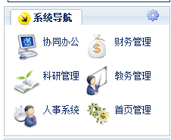
1. 通过校内OA系统导航点击“人事系统”进行申报，校外需通过VPN登录。

（推荐使用google浏览器）
2.用户名为教职工工号，初始密码为000000，登陆后请尽快修改密码。
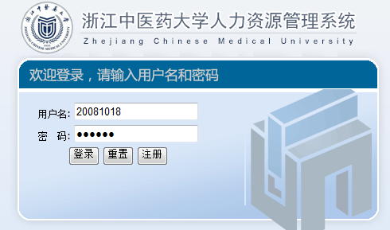

3.点击“密码设置”进行密码修改，点击“岗位聘任”进入申报系统。


4.选择申报的批次——请选择“2018年教师系列”
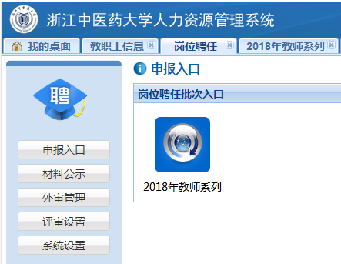

5.阅读“填报须知”，点击“开始申报”，并点击完成数据初始化。
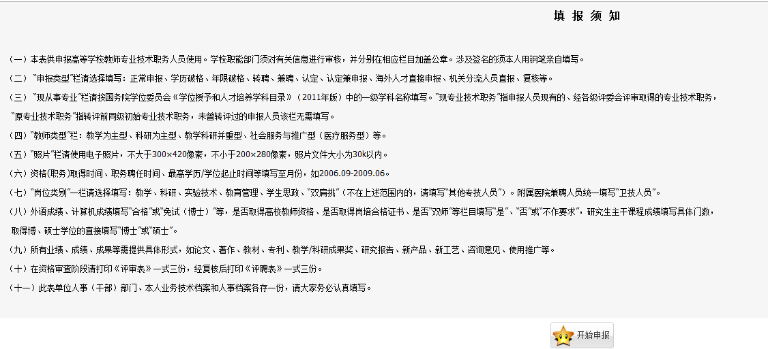

6.查看信息完整性——点击查看发表的论文、所获课题和奖励的数据是否已经对接到职称申报系统。若发现没有数据，请点击“重获数据”按钮。
重点提示：关于“重获数据”按钮——“重获数据”按钮的作用在于重新获取科研系统、教务系统已经传递到学校数据中心的数据；点击“重获数据”按钮后，教师个人所录入职称系统的信息将全部被清零。
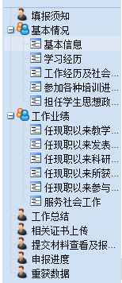
7. 请逐项进行填报。基本信息如有误，请联系人事处周燕老师86613532。

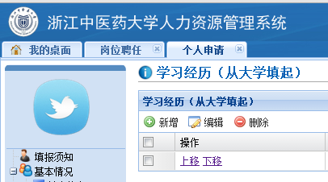
8.“基本情况”中三个基本按钮：新增、编辑、删除。

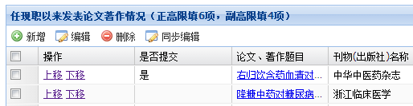
9.“工作业绩”中四个基本按钮：新增、编辑、删除、同步编辑。

“论文著作”、“科研项目（教改项目）”、“成果获奖”三项数据与科研系统、教务系统进行了同步，申报人员可选择所同步数据进行申报，也可通过“新增”按钮录入新的数据。
请注意限填数量！
10. 相关材料填写完成后，请点击“提交材料查看”（因为数据比较多，需要一定时间显示，请耐心等候~）。然后点击“打印评审表”（申报时用）或打印“评聘表”（学校资格审查通过后用），预览所填的内容。如果填写无误，点击“提交申报材料”。提交申报材料后，个人将无法修改申报内容。
